Московский государственный технический университет
им. Н.Э. Баумана
Факультет “Информатика и системы управления”
Кафедра “Системы обработки информации и управления”



Дисциплина «Парадигмы и конструкции языков программирования»

Отчет по лабораторной работе №1
«Основные конструкции языка Python»

Выполнил:
студент группы ИУ5-36Б
Манукян Агаси Рубенович
Проверил:
Гапанюк Юрий Евгеньевич

Москва, 2025
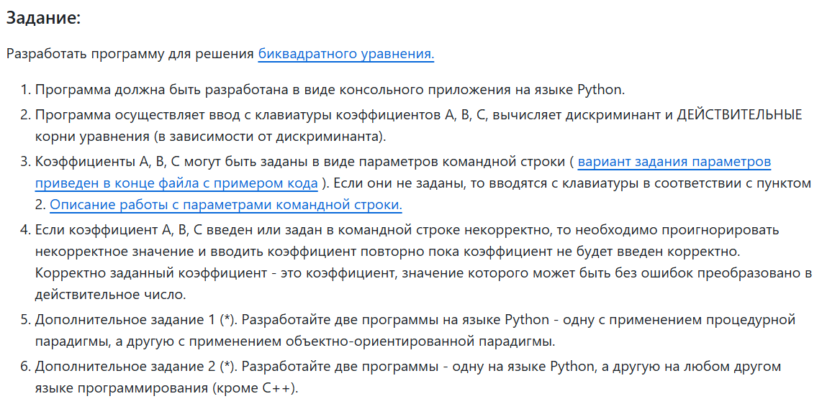

Code main.py
import sys
import math

def GetCoef(index, msg):
try:
coefStr = sys.argv[index]
except:
print(msg)
coefStr = input()
coef = float(coefStr)
return coef

def GetRoots(a, b, c):
result = []
D = b * b - 4 * a * c

if D < .0:
return result
elif D == 0:
t = -b / (2.0 * a)

if t >= 0:
root = math.sqrt(t)
result.append(root)
result.append(-root)

elif D > 0:
sqD = math.sqrt(D)

t1 = (-b + sqD) / (2.0 * a)
t2 = (-b - sqD) / (2.0 * a)

if t1 >= 0:
root1 = math.sqrt(t1)
result.append(root1)
result.append(-root1)

if t2 >= 0 and t2 != t1:
root2 = math.sqrt(t2)
result.append(root2)
result.append(-root2)

return result

def main():
a = GetCoef(1, "Введите коэффициент А")
b = GetCoef(2, "Введите коэффициент B")
c = GetCoef(3, "Введите коэффициент C")

if a == 0:
print("Ошибка: коэффициент A не может быть равен 0 для биквадратного уравнения")
return

roots = GetRoots(a, b, c)
lenRoots = len(roots)

if lenRoots == 0:
print("Нет действительных корней")
elif lenRoots == 2:
print("Два корня: {} и {}".format(roots[0], roots[1]))
elif lenRoots == 4:
print("Четыре корня: {}, {}, {} и {}".format(roots[0], roots[1], roots[2], roots[3]))
else:
print("Ошибка")

if __name__ == "__main__":
main()

Test main.py